版本合并操作说明
目前项目组的开发模式为：基线版本开发，因此需求上UAT环境时需要将基线版本中的需求代码合入到UAT版本分支，然后将UAT版本分支发布到UAT环境进行用户验收，用户验收成功后需将UAT版本的需求代码合入到预发布版本代码，再将预发布版本的代码发布到预发布环境，进行最终的上线的版本验证，最后待预发布验证完成无问题时，再预发布版本中增量打包上生产的版本进行发布，下面分为是四个步骤进行说明，具体说明如下：
一、基线版本代码合入到UAT版本
1、 合并代码前先将基线版本的代码更新到最新
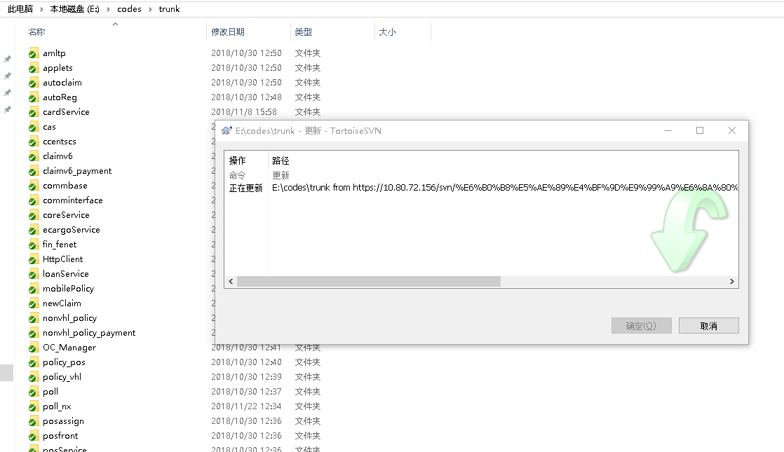
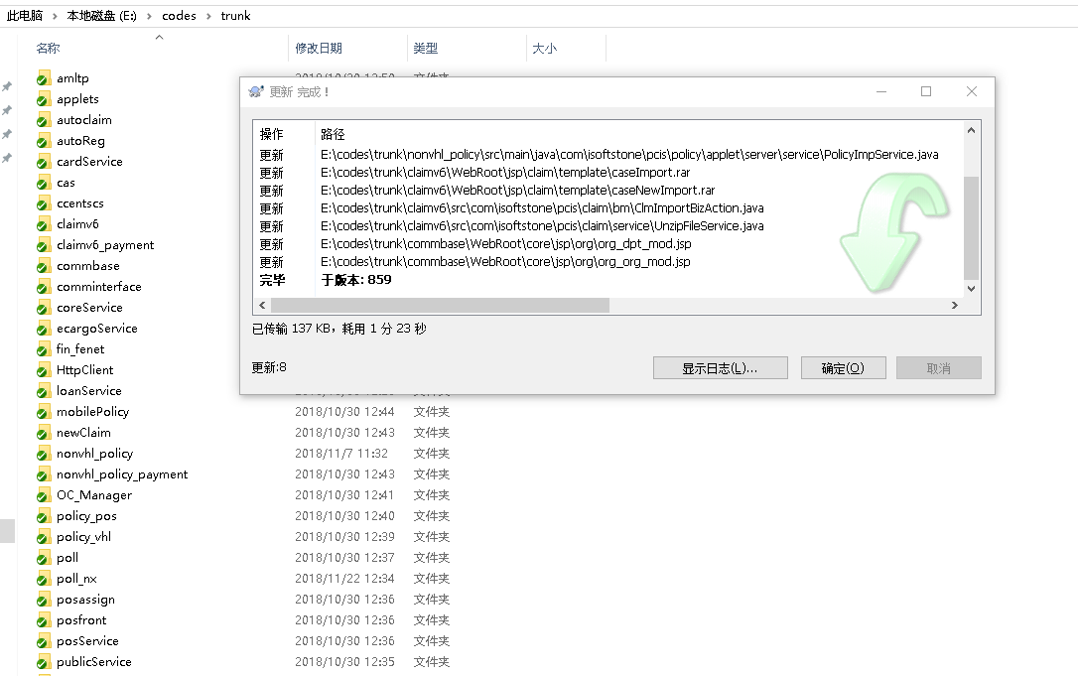
2、 进入到UAT分支中需要合并的工程目录（以非车承保举例说明）
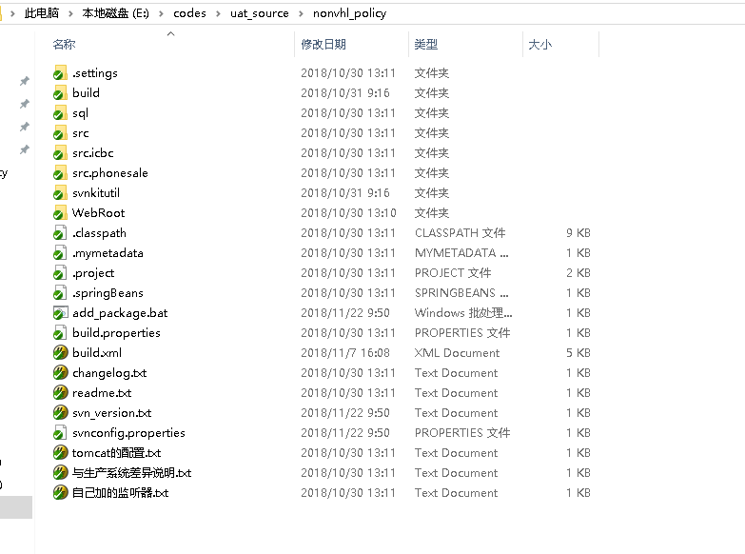
3、鼠标右键-->>选择TortoiseSVN-->>合并（Merge）：
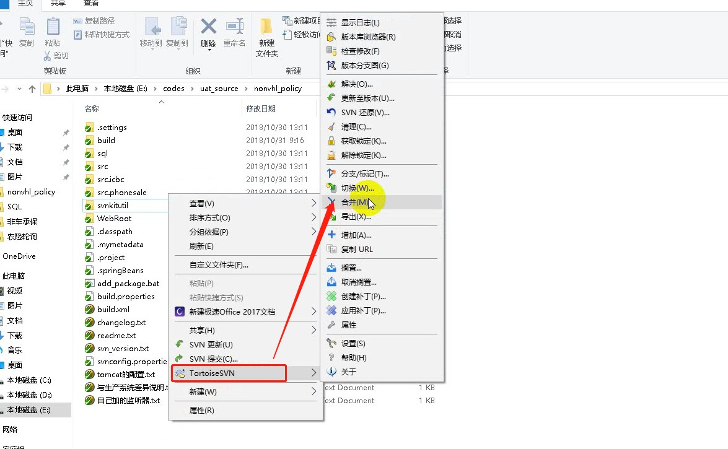
4、选择第一个“合并一个版本范围”后点击“下一步”：
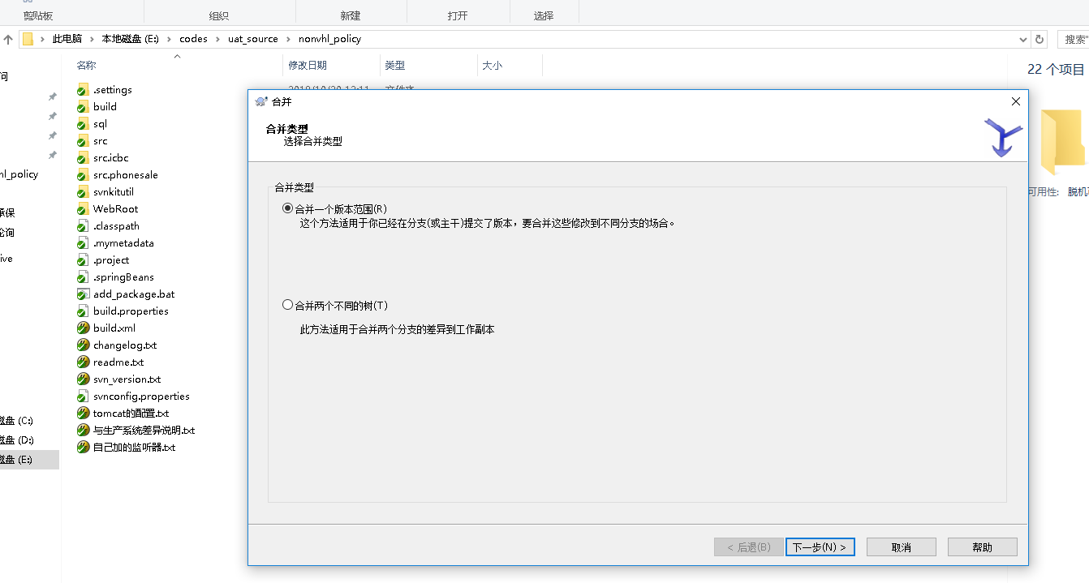
合并版本范围界面如下：
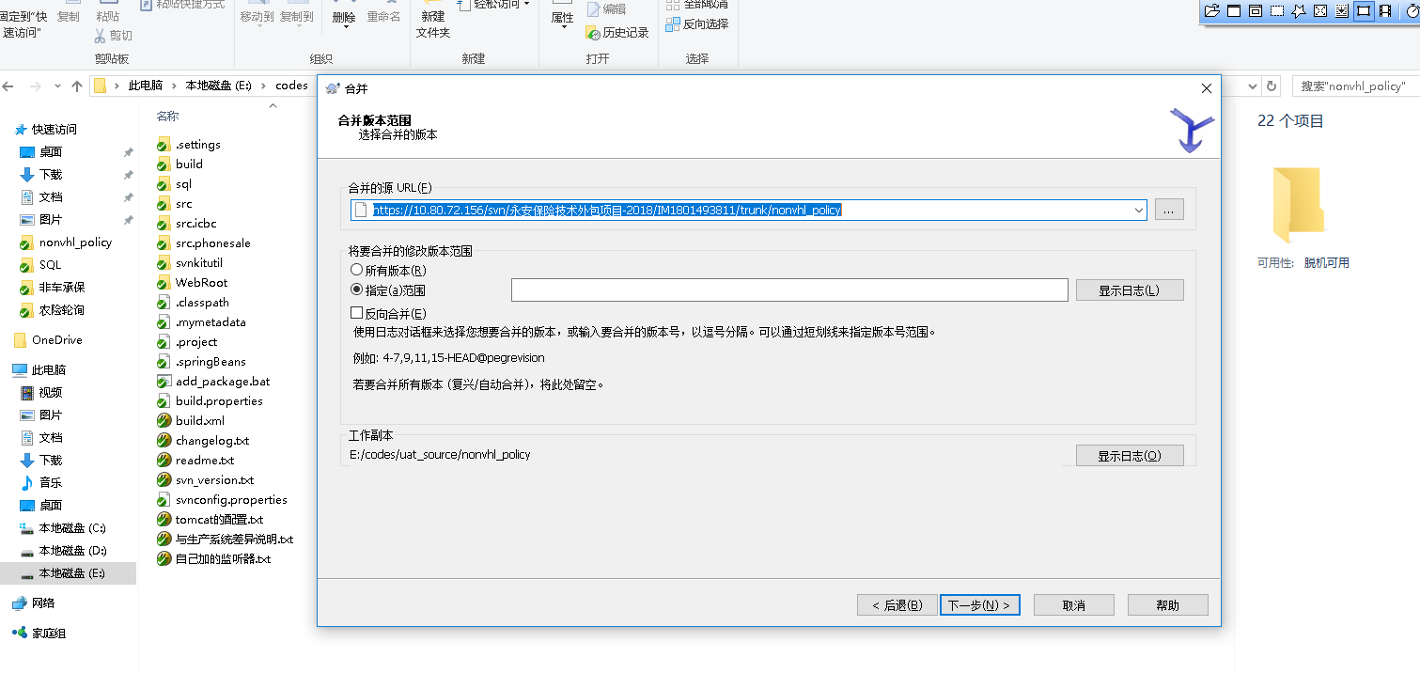
5、选择需要合并的原工程代码SVN路径：
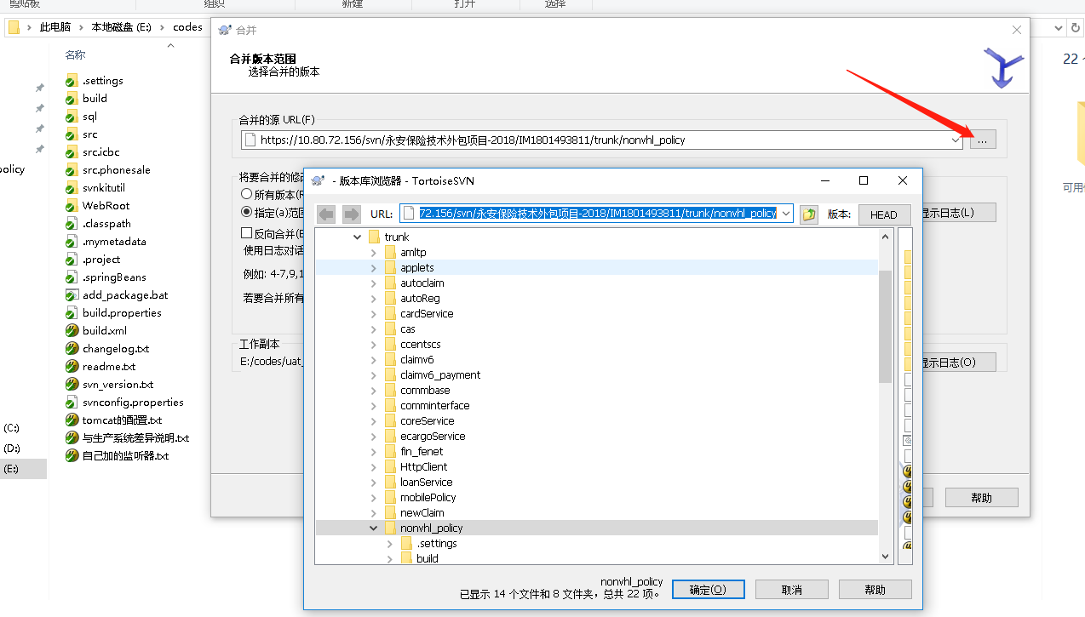
选择基线版本中“非车承保”工程
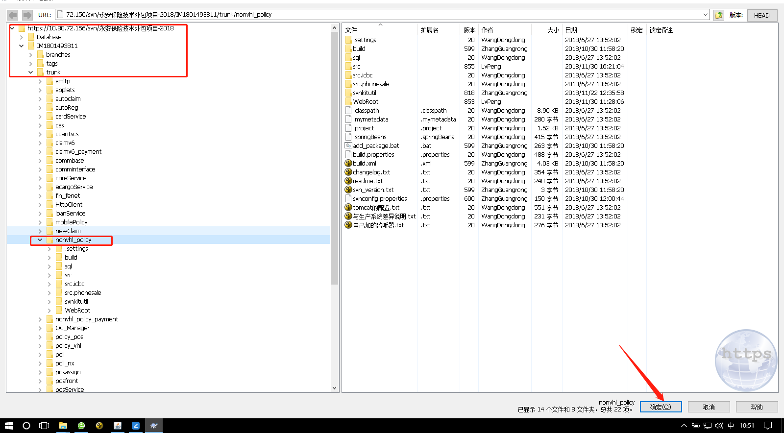
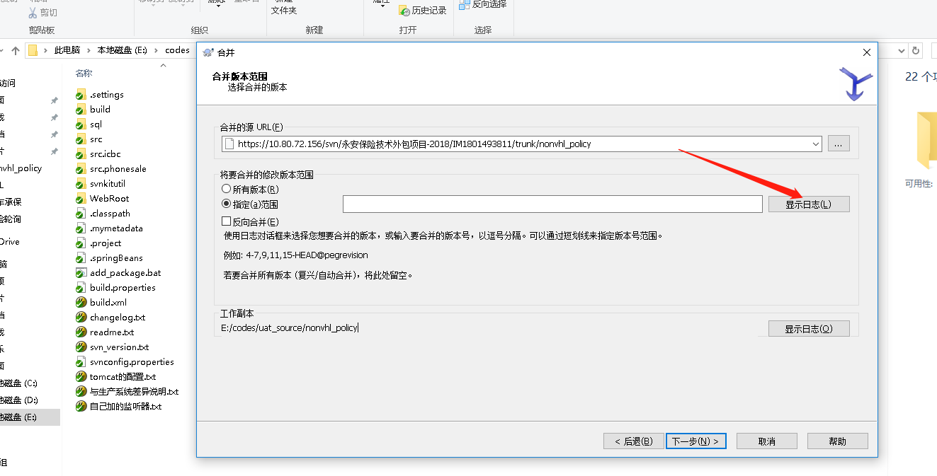
6、搜索需要合入的需求编号，以需求编号：NNC-20181108101举例：
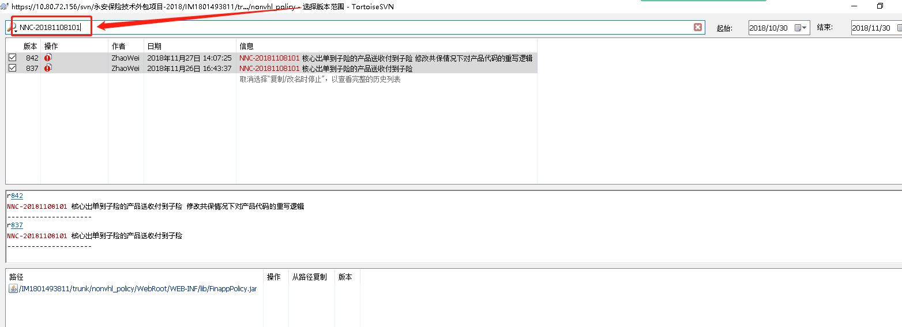
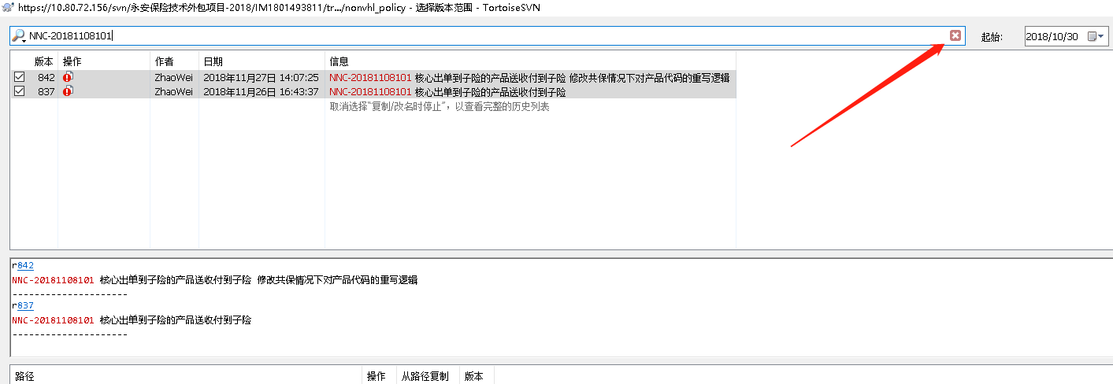
该需求提交了两次，而且不是连续提交，因此合并时分两次合入（按先后顺序）
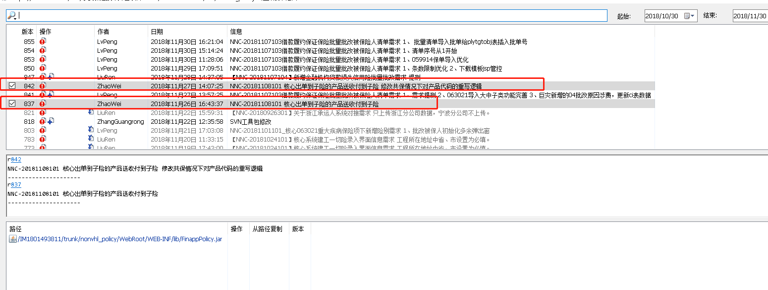
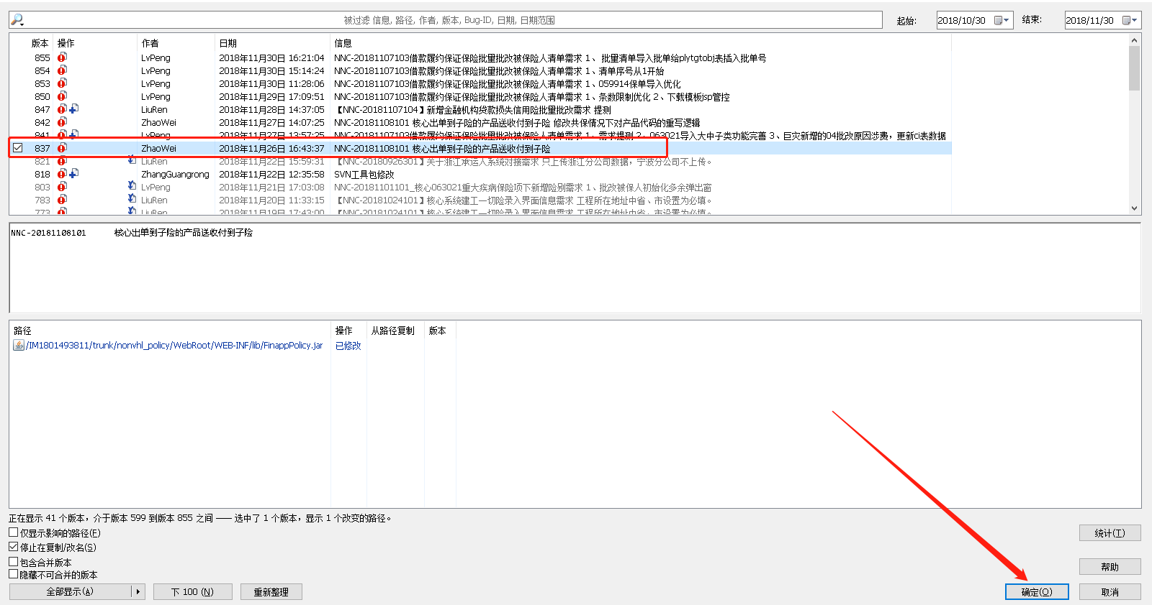
下面显示指定范围的版本号就是之前选择的SVN版本号，点击“下一步”
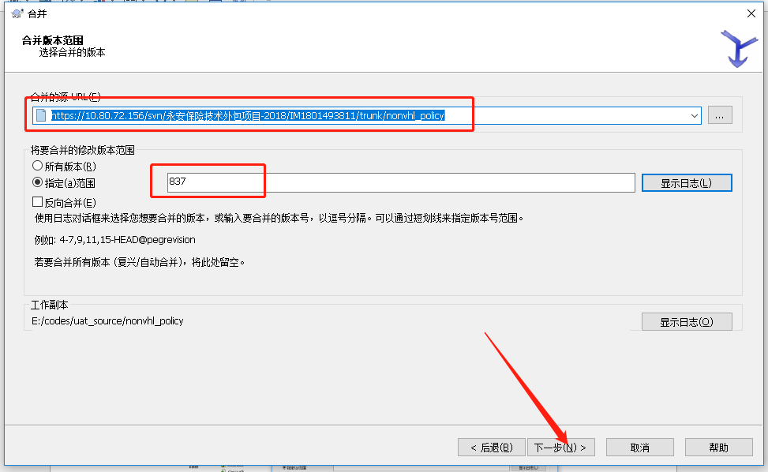
7、下面进行合入版本前的测试，看是否有冲突之类的，如有冲突需要手动处理冲突文件（冲突复杂时找对应开发配合处理）
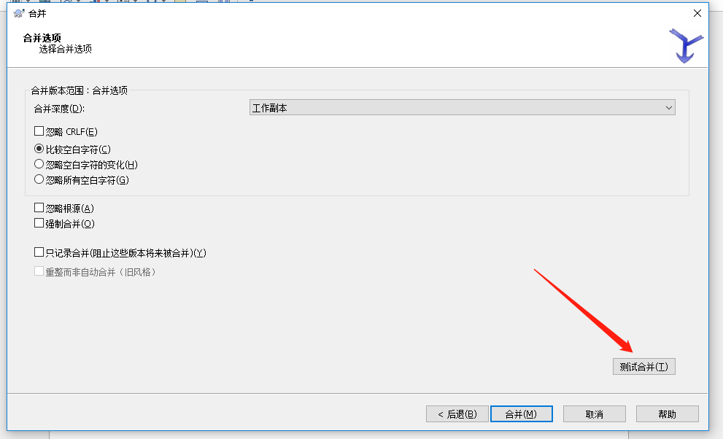
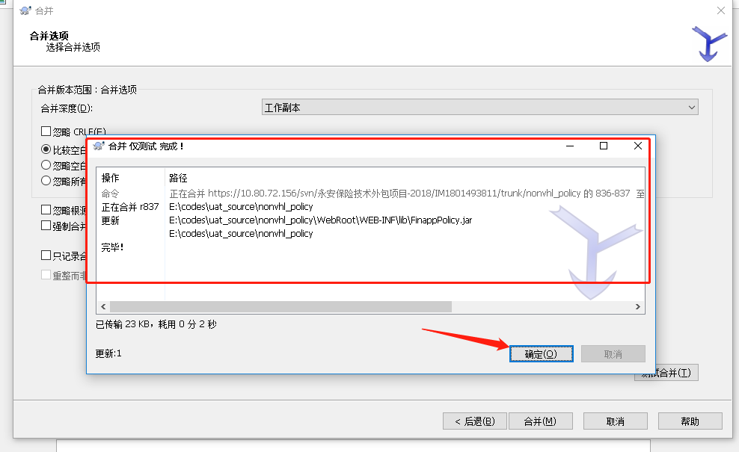
8、需求代码合并：
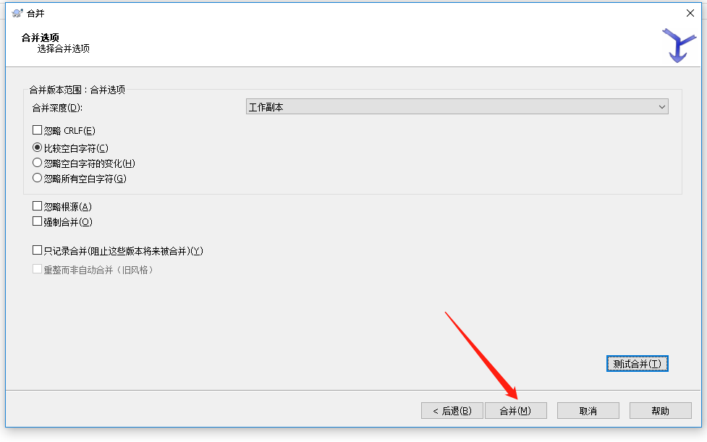
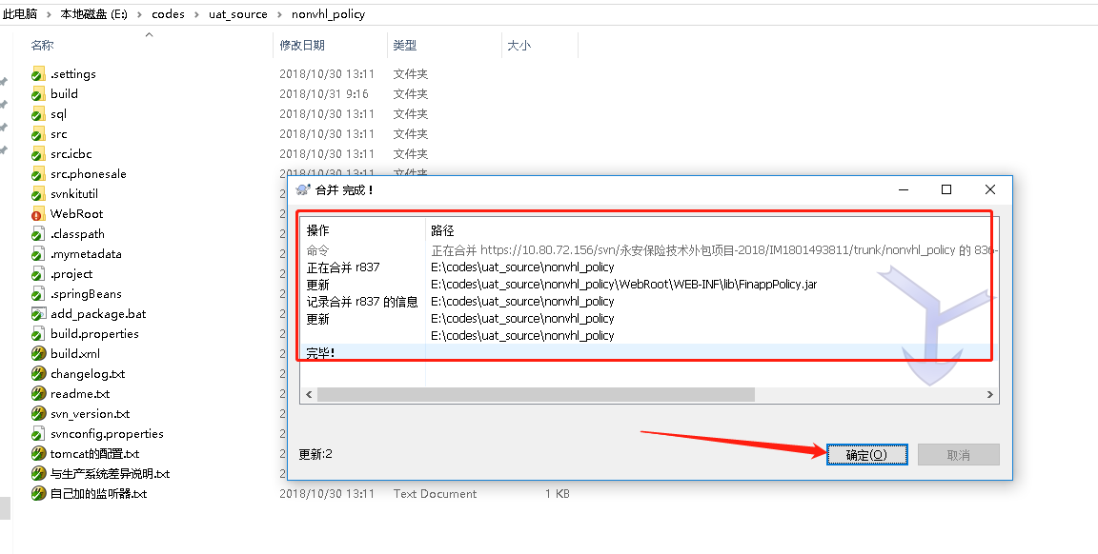
合入需求的两次提交中的一次已经合入，但是未提交代码，我们继续合入剩下的一次提交后再同意提交代码，操作步骤同上
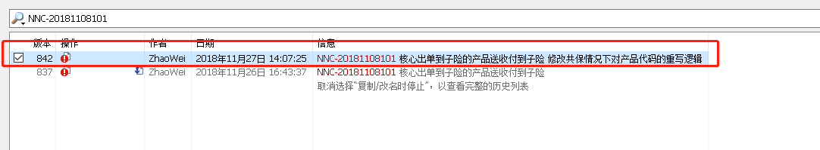
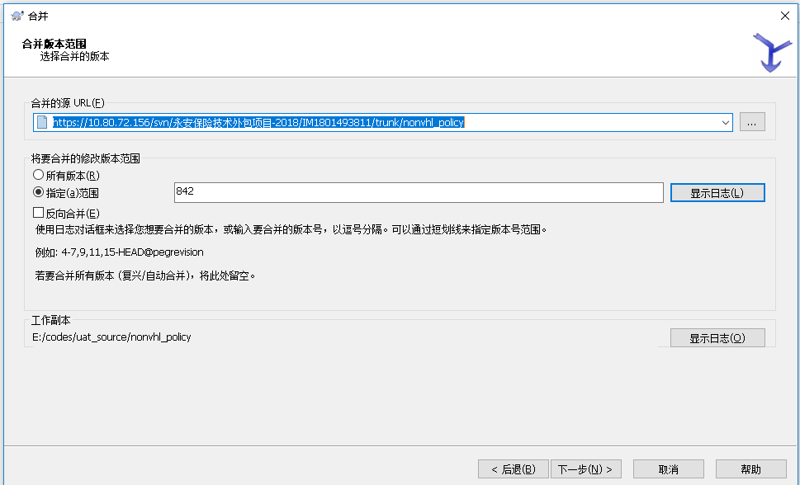
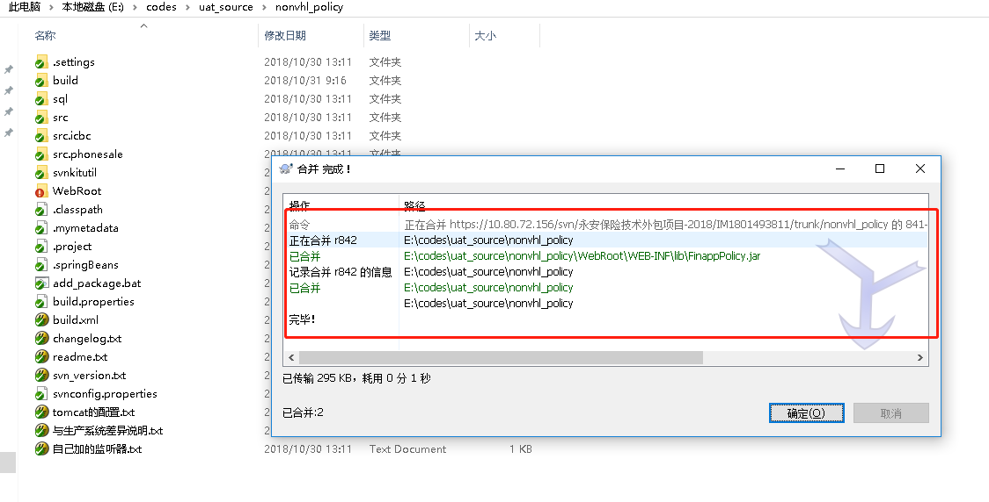
接下来就将两次合入的代码提交，提交时注意提交注释要写清楚，一定要写入“需求编号+需求描述+提交人+合入SVN的版本号”后在提交
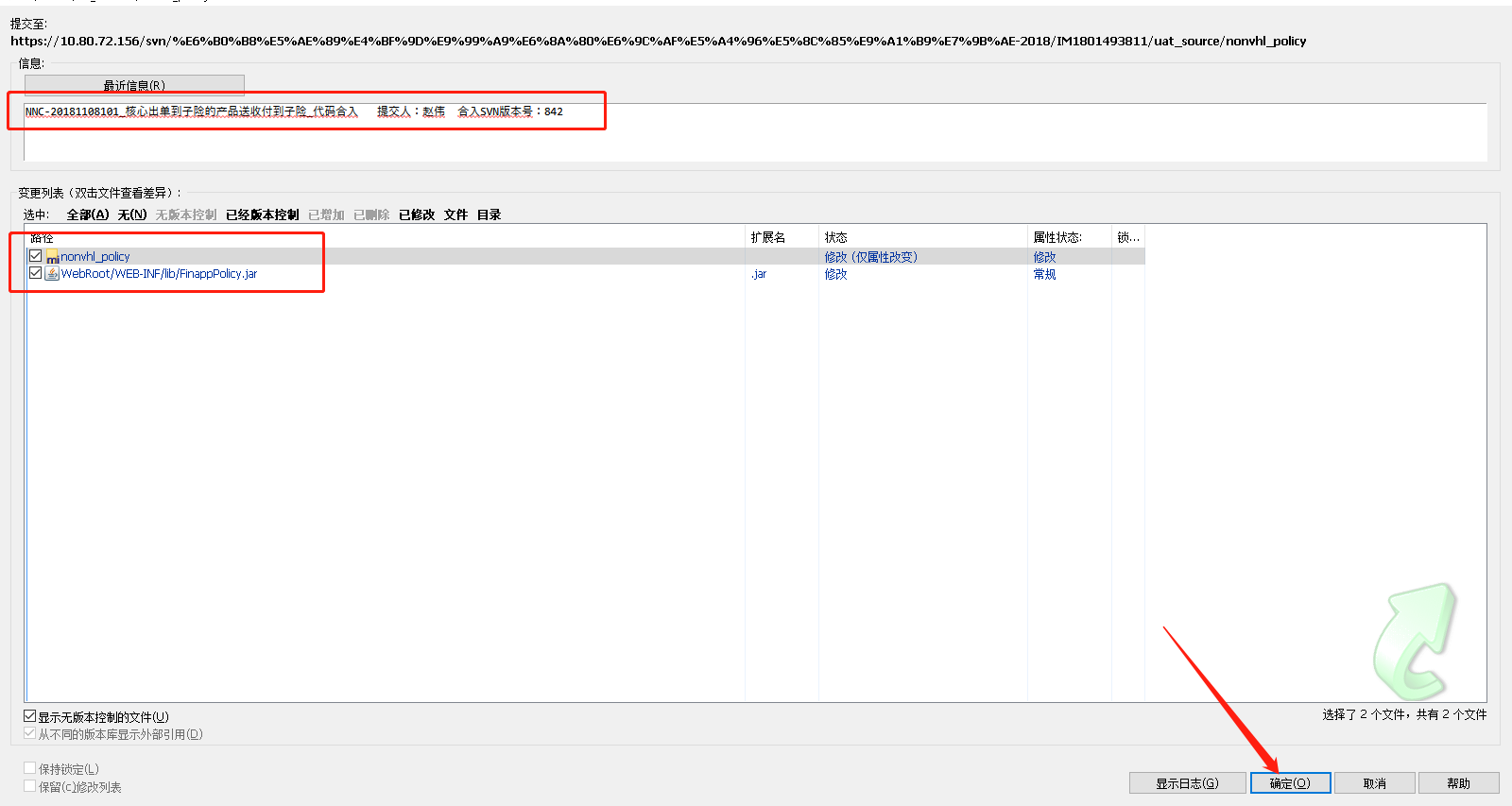
二、UAT版本代码合入到预发布版本
- 进入到预发布版本中需要合入的工程目录
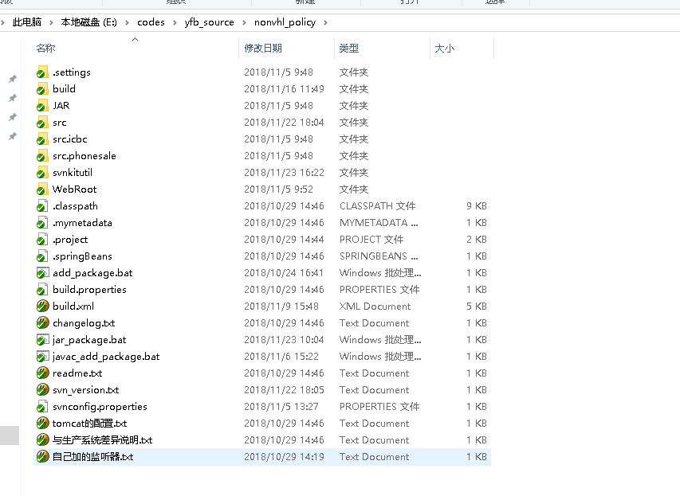
- 将整个工程修改或者新增的文件进行还原
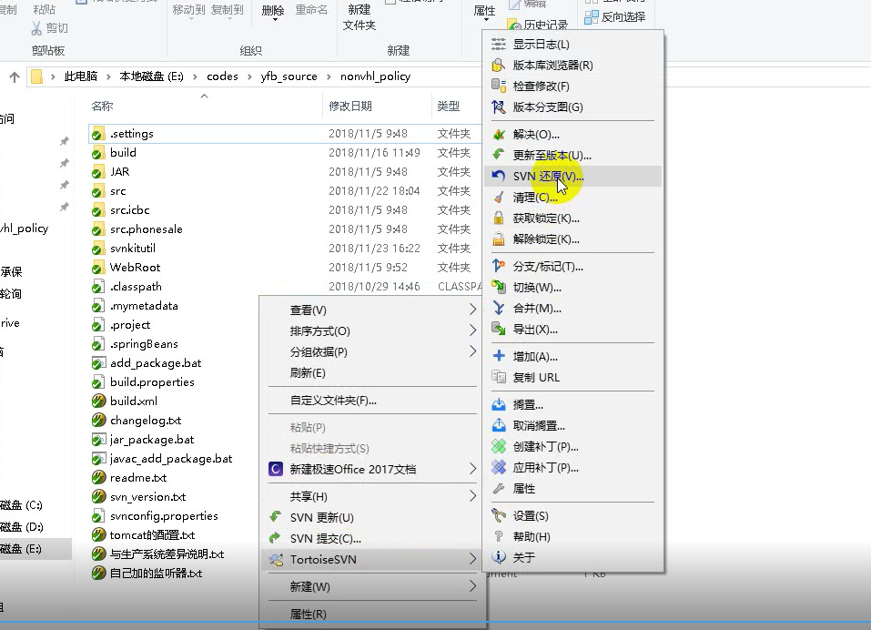
- 鼠标右键-->>选择TortoiseSVN-->>合并（Merge）
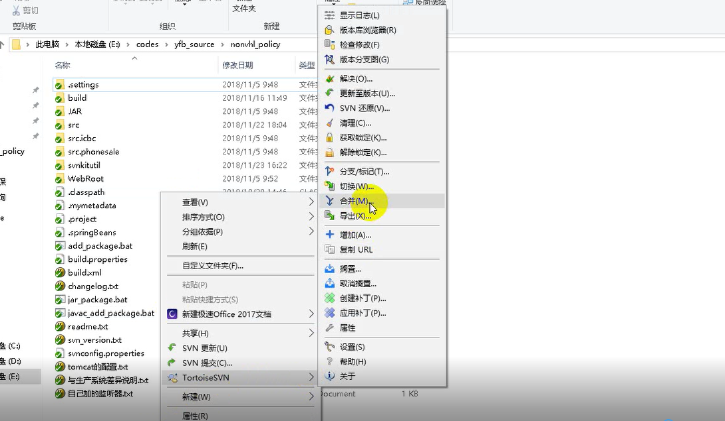
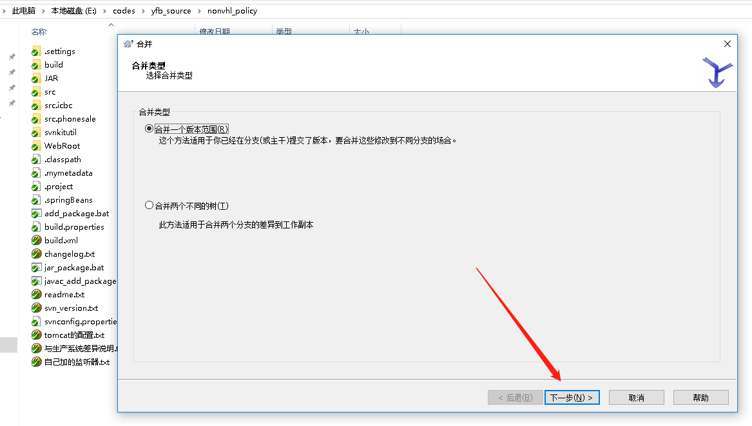
- 选择要合入预发布版本的UAT版本工程
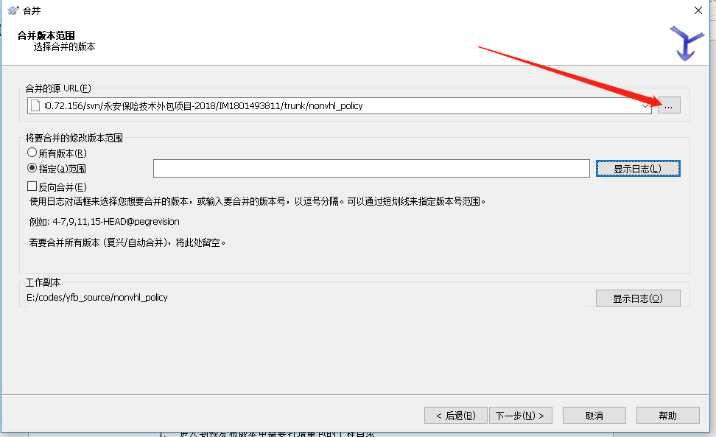
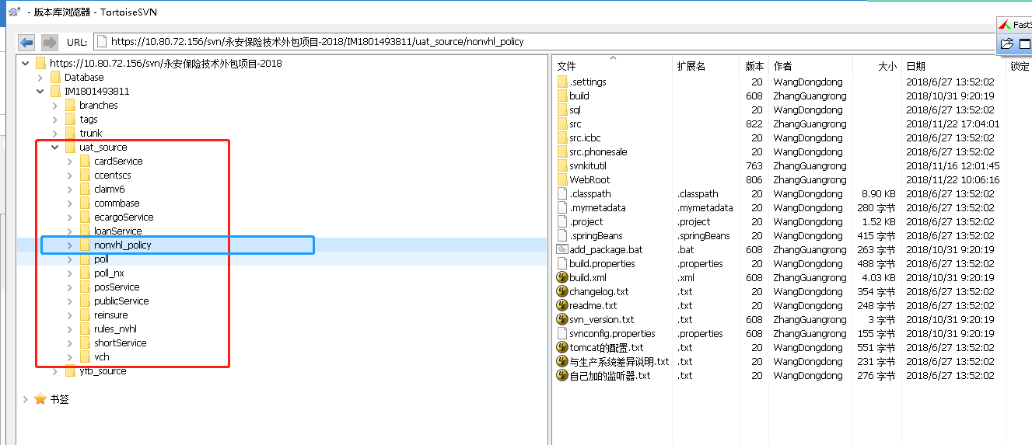
- 搜索需要合入需求代码的SVN版本记录
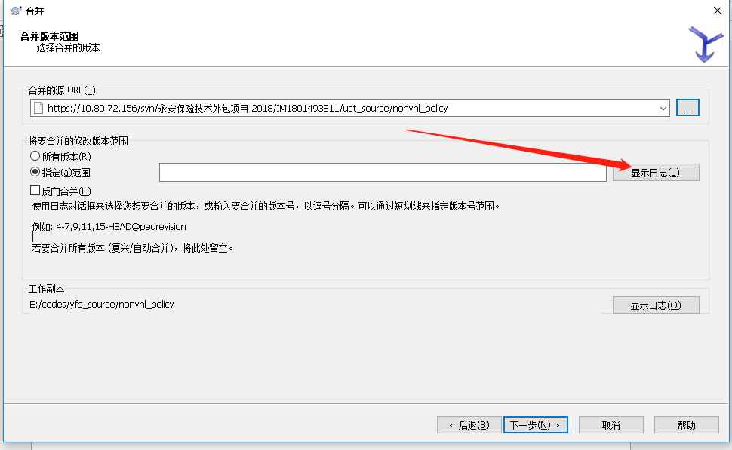
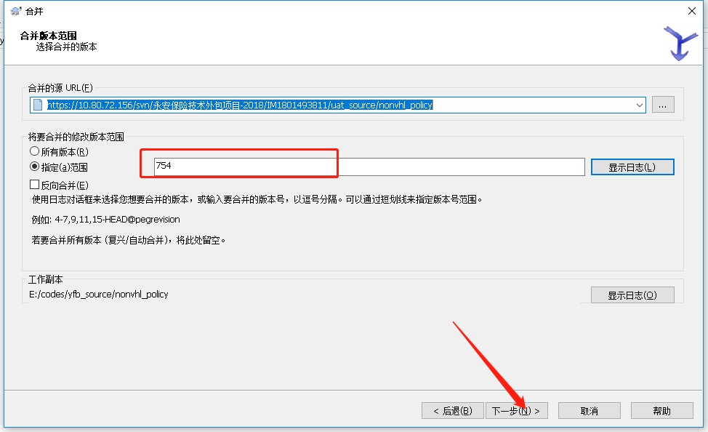
- 对合并前的版本进行测试验证是否有交叉文件
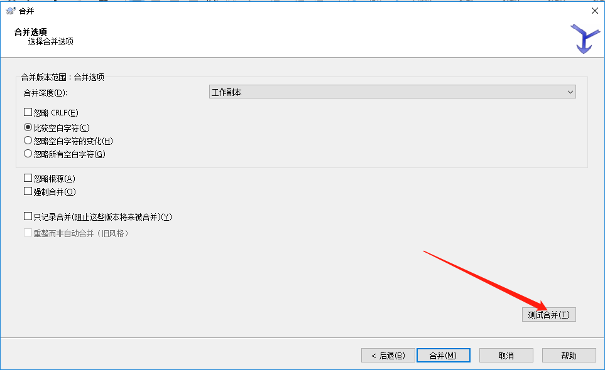
- 将对应的版本合入到目标版本
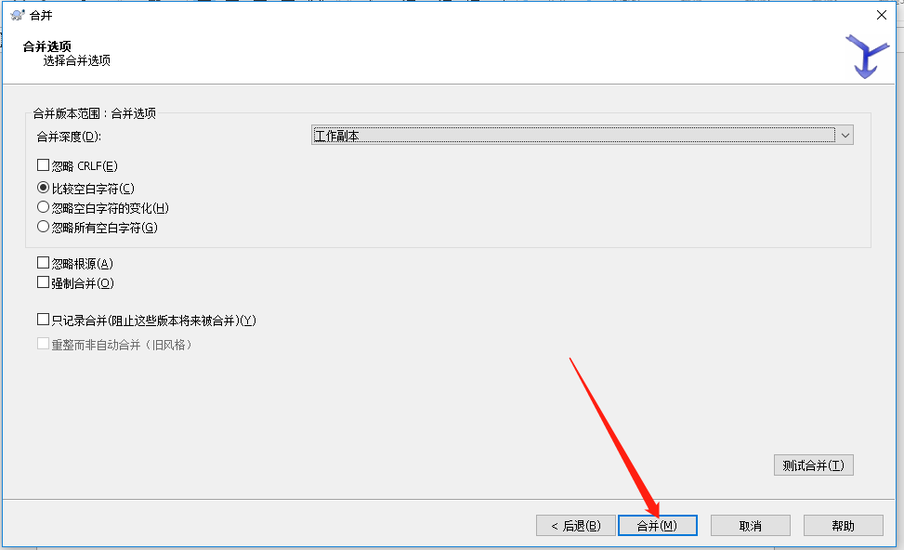
- 提交合入版本代码，注释一定要规范填写，如，比如2018-11-23版本，日志提交格式必须为：【2018-11-23版本】需求编号+需求描述+提交人+合入的SVN版本号
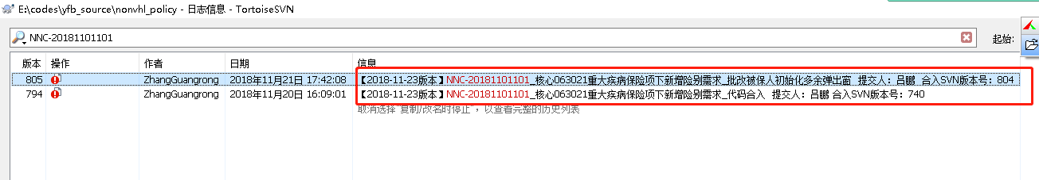

三、从预发布版本中打包生产发布包
    - 进入到预发布版本中需要打增量包的工程目录
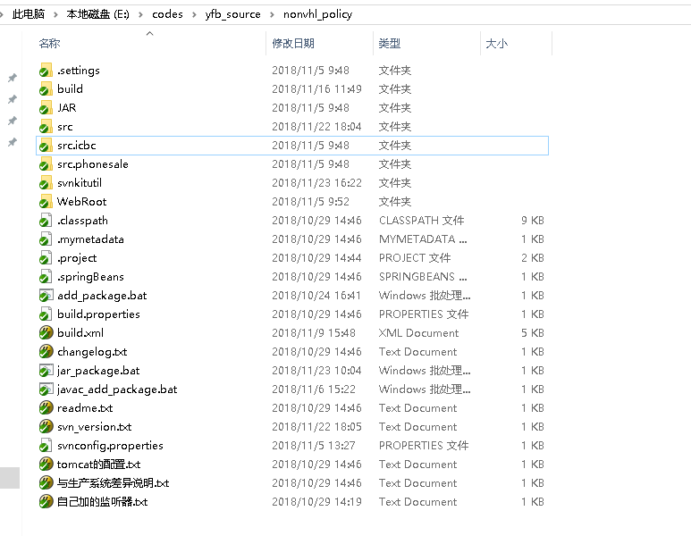
    - 查看提交记录，核实本次上线内容的开始版本号
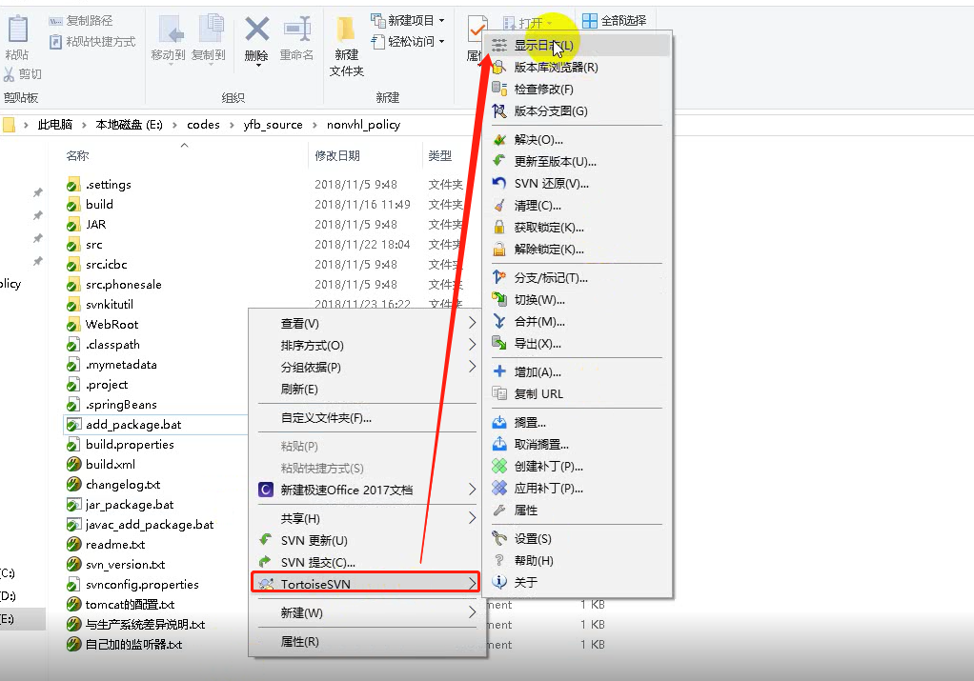
搜索2018-11-23版本合并记录：
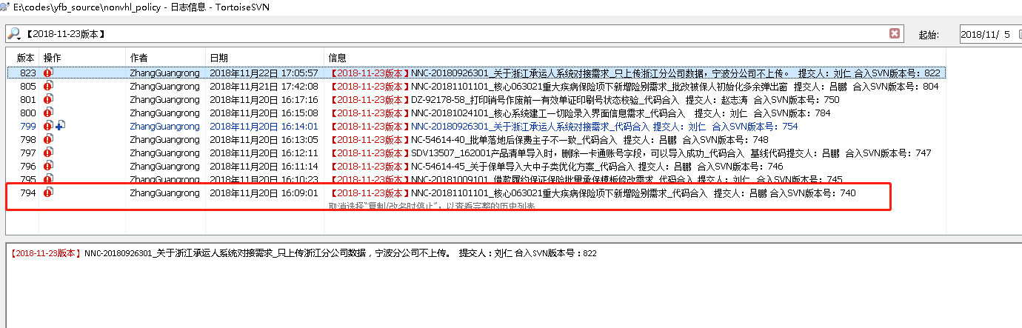
    - 将开始的SVN版本号写到工程目录下svn_version.txt文件中
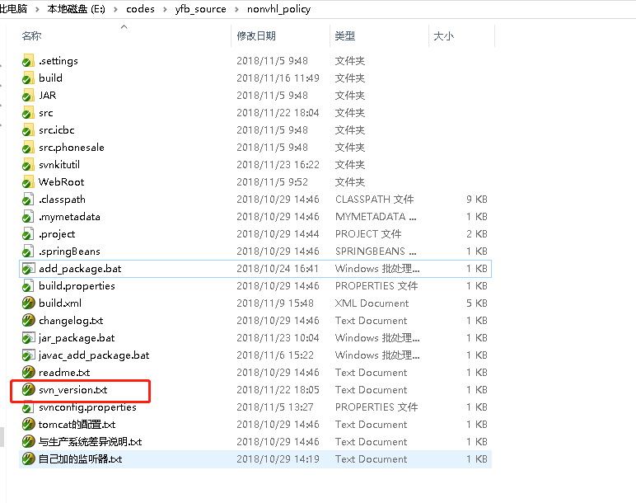
将SVN版本号：794写入到文件中：
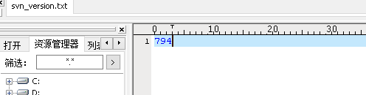
    - 双击工程下的javac_add_package.bat文件
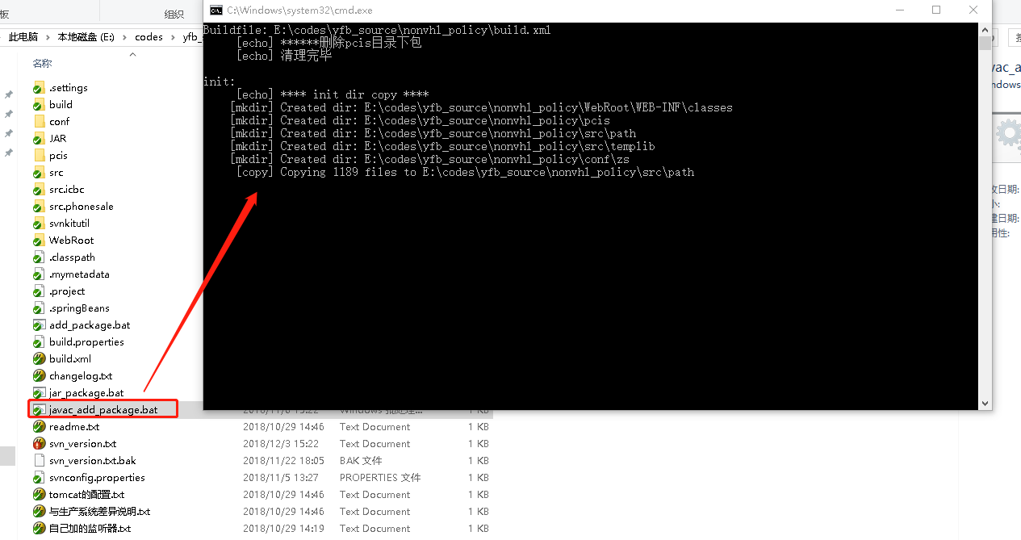
脚本运行完成后，生成的增量包如下：
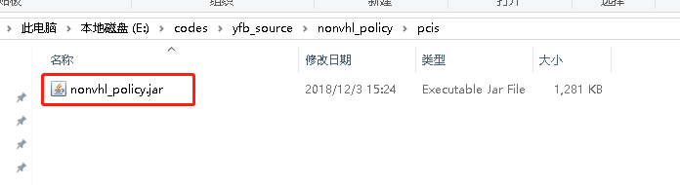
增量包的文件列表如下：
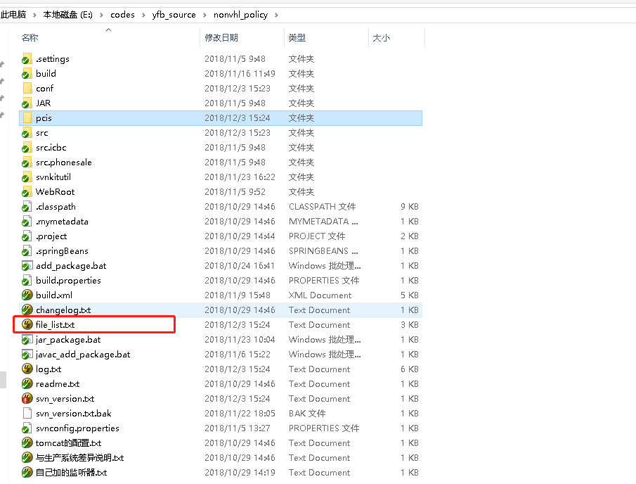
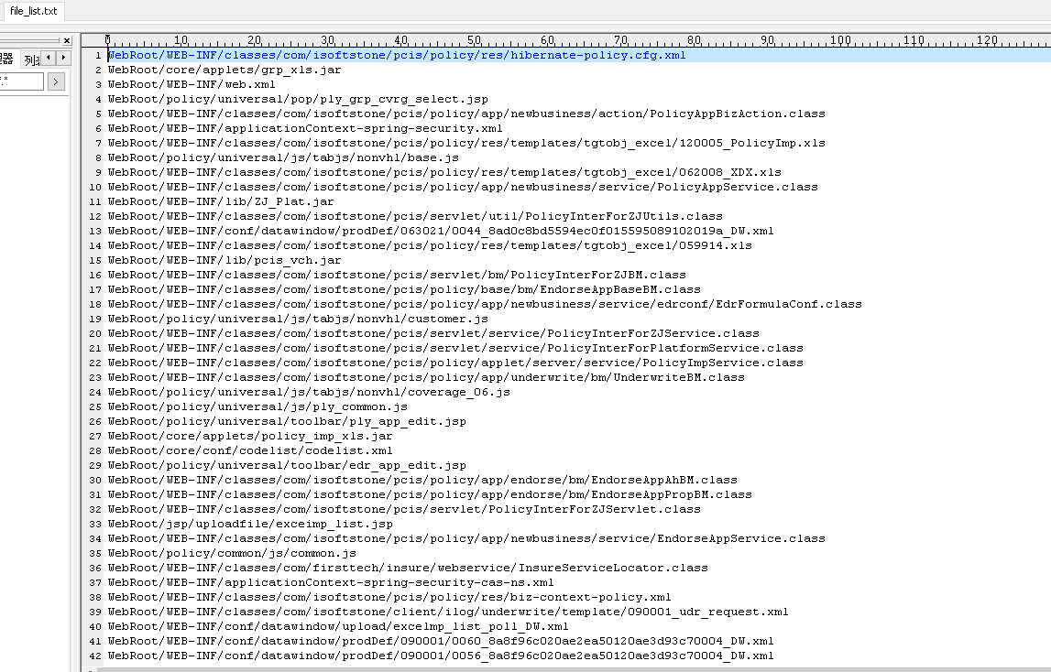
    - 将工程下pcis目录下的增量包放入到发布区
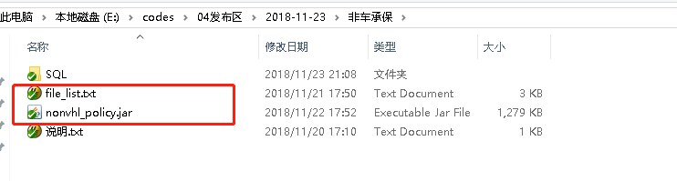
四、根据增量包及模块说明生成发布邮件
  - 给发布区各自模块下增加“说明.txt”文件：
说明文件的内容为：该模块发布的需求列表描述，具体格式如下：
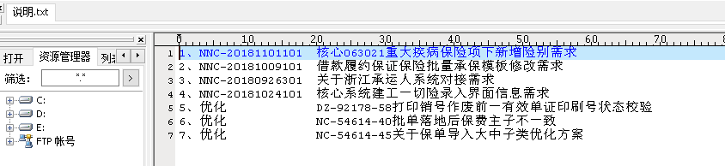
  - 利用小工具生成发布邮件：
    - 小工具路径：
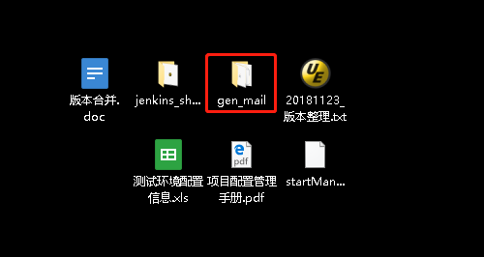
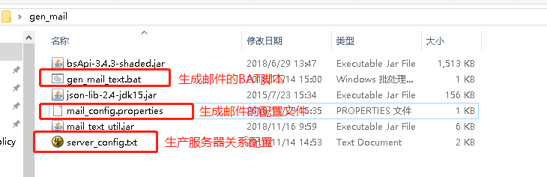
    - 小工具配置说明：
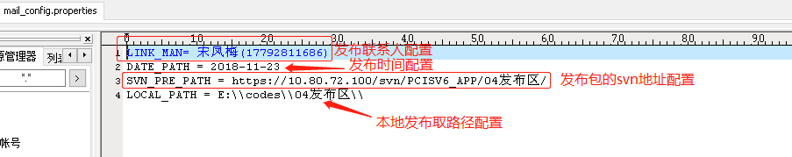
    - 修改完mail_config.properties文件后，双击“gen_mail_text.bat”的批文件
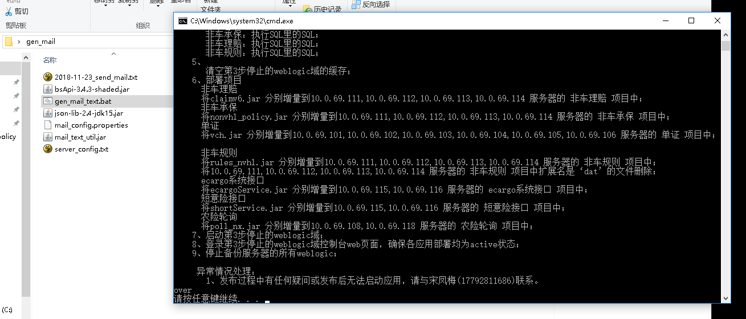
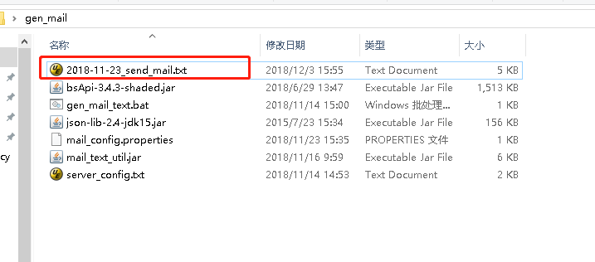
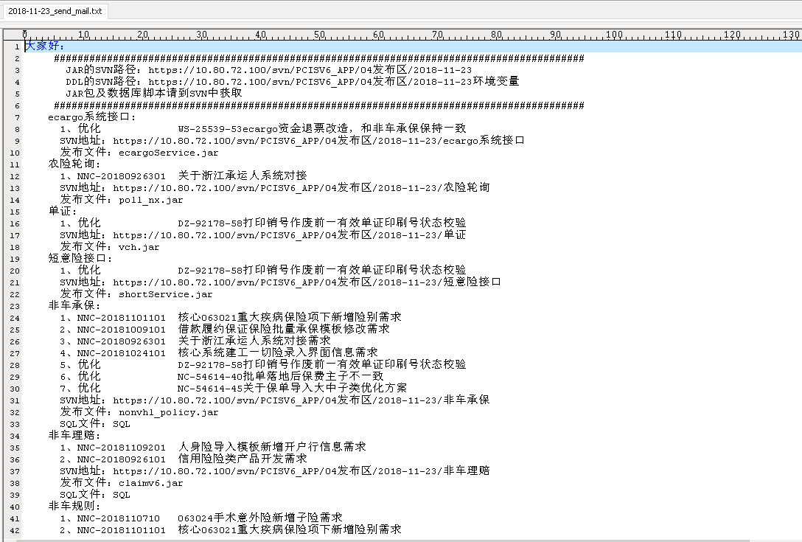
    - 特殊说明
如果哪天生产服务器变更时，生成发布邮件前请先将“server_config.txt”中的信息调整后再进行处理。
